Федеральное государственное автономное образовательное учреждение

высшего образования

Санкт-Петербургский политехнический университет Петра Великого

Институт компьютерных наук и технологий

Высшая школа «Киберфизические системы и управление»

**Отчет №9**

по дисциплине «Системный подход к разработке программного обеспечения»

|  |  |  |
| --- | --- | --- |
| Выполнил:  студент гр. 3530902/00201 | ________________ | Позолотин О. В. |
|  | <*подпись*> |  |
|  |  |  |
|  |  |  |
| Руководитель:  Кандидат т.н. | ________________ | Нестеров С. А. |
|  | <*подпись*> |  |

«___» __________ 2022 г.

Санкт-Петербург

2022

**Ход работы**

**По заданию 7.6**

В класс Prisoner добавлено static поле prisonerCount, считающее общее количество преступников, а также поле BOOKING_NUMBER, формирующееся на основе счётчик (уникальный номер).

**Практика 7**

Класс Card

Класс PrizeCategory

Класс SlotMachine

Класс Terminal

Действия в методе main

Вывод

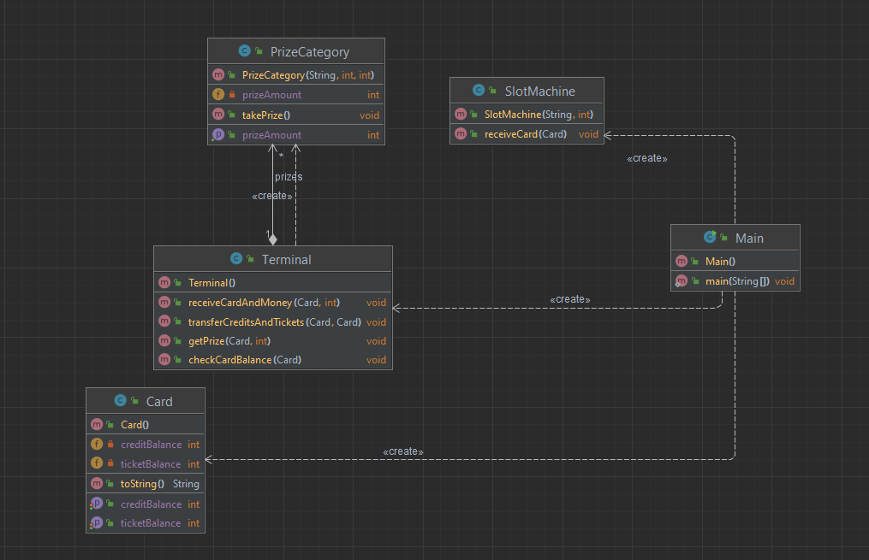

UML – диаграмма для данного проекта

Создаются два объекта карточек и терминал, далее карточки пополняются деньгами, по этим карточкам играют на автоматах в 3 игры, на карточках проверяется баланс и все билеты и кредиты с первой карты пересылаются на вторую. Дальше с помощью второй карточки пытаемся получить приз и нам удаётся, с помощью первой карточки пытаемся получить приз и сыграть и ничего не выходит, так как на ней уже нет ни кредитов, ни билетов.

**Задание 8.1**

Создаём массив и заполняем его единицами

Также тут исправлены ошибки в закомментированных частях.

Исправлена ошибка, также выводим “браузеры” с помощью цикла for-each

Подсчёт средней оценки среди пяти вводимых

Доп. задание 1

Доп. задание 2

Метод для подсчёта суммы элементов в строке двумерного массива